Les molécules et les solutions

Activités supplémentaires
STE

1 Qu’est-ce qu’une molécule ? (p. 40-50)
1. Remplissez le tableau suivant.
Chapitre 2
Élément | Nombre d’électrons de valence | Tendance à perdre ou  à gagner des électrons | Nombre d’électrons  de la tendance
Potassium
Silicium
Argon
Gallium
Sélénium
2. Lesquels parmi les éléments suivants ont tendance à former des ions positifs ?
Expliquez votre réponse.
Calcium, xénon, phosphore, aluminium, francium, brome.

3. Lesquels parmi les éléments suivants ont tendance à former des ions négatifs ?
Expliquez votre réponse.
Chrome, strontium, iode, radon, soufre, lithium.

4. Indiquez le nombre de liens formés par chacun des atomes qui forment
les molécules suivantes.
a) KI

b) CaCl₂
c) MgO
d) Li₃N
5. Indiquez la charge de l’ion formé pour chacun des énoncés ci-dessous.
a) Un ion comporte 15 protons et 18 électrons.
b) Un atome neutre gagne deux électrons.
c) Un atome neutre perd un électron.
d) Un ion comporte 38 protons et 36 électrons.
e) L’ion Fe²⁺ perd un électron.
6. Remplissez le tableau ci-dessous.
Élément | Nombre  de protons | Nombre  d’électrons | Nombre  de neutrons
Na
S²⁻
 | 12 | 10
Cr³⁺
Br⁻
7. Nommez une ressemblance et une différence entre un composé et un ion polyatomique.
8. Quelle est la différence entre un lien covalent et un lien ionique ?
9. Quel type de lien unit les atomes de chacune des molécules suivantes ?
Expliquez votre réponse.
a) HCl
_{b)} _{P2O}5
c) CrBr₂
d) CCl₄
_{e)} _{NiF}2
_{f)} _{CaCl}2
10. À l’aide de la notation de Lewis, montrez comment se forment les liaisons de chacune
des molécules suivantes.
a) KBr

b) PCl₃

c) MgO

d) N₂

11. Quelle sera la formule chimique la plus probable d’un composé formé de chacune des paires d’éléments suivants.
a) Du sodium avec du brome.
b) Du potassium avec de l’oxygène.
c) Du calcium avec de l’iode.
d) De l’azote avec du magnésium.
e) De l’azote avec de l’iode.
f) Du béryllium avec du soufre.
12. Écrivez la formule chimique la plus probable du composé qui résulterait de l’union de chacune des paires de substances suivantes.
a) De l’hydrogène avec du phosphate.
b) Du calcium avec du sulfate.
c) Du magnésium avec de l’hydroxyde.
d) Du carbonate avec de l’aluminium.
13. Lesquelles parmi les molécules suivantes sont peu susceptibles d’exister dans des conditions normales ? Expliquez pourquoi dans chacun des cas.
Al₂Sr₃, NH₃, Ne₂, BaI₂.

14. Nommez les substances suivantes.
a) MgO
b) NH₄Br
c) PCl₃
d) Fe₂O₃
e) CaCO₃
f) Na₃PO₄
g) SBr₂
h) Al₂(SO₄)₃
i) Mg(NO₃)₂
15. Indiquez la formule chimique des substances suivantes.
a) Chlorure de potassium.
b) Dioxyde de plomb.
c) Pentaoxyde de diphosphore.
d) Sulfate de magnésium.
e) Carbonate de disodium.
f) Nitrure d’aluminium.
2 Les propriétés des solutions (p. 50-61)
16. L’étiquette d’un contenant de lait au chocolat indique qu’il contient 10 mg de cholestérol
par portion de 250 ml.
a) Quelle est la concentration du cholestérol en g/L ?

b) Quelle est sa concentration en ppm ?

17. Vous voulez préparer 1 litre d’une solution aqueuse d’engrais dont la concentration en azote est de 200 ppm. Pour y arriver, vous utilisez un engrais en poudre 15-15-30, c’est-à-dire dont la concentration en azote est de 15 % m/m. Quelle masse d’engrais devrez-vous utiliser ?

18. Afin d’assurer la salubrité de l’eau d’une piscine, il est recommandé de maintenir
la concentration du chlore libre entre 1 ppm et 3 ppm. Des tests périodiques doivent
être effectués pour déterminer la concentration en chlore et l’ajuster au besoin.
Si un échantillon de 25 ml d’eau contient 0,02 mg de chlore, est-il nécessaire d’en ajouter ? Expliquez votre réponse.

19. Plusieurs villes ajoutent du fluor dans l’eau afin de favoriser une bonne hygiène dentaire. Toutefois, cette mesure est mise en doute. En effet, même s’il a été démontré que le fluor a des effets bénéfiques, une exposition à des concentrations supérieures à 1,5 ppm peut être dommageable pour la santé. Ainsi, pour en bénéficier pleinement, il est recommandé de maintenir la concentration du fluor entre 0,5 ppm et 0,8 ppm. Si un échantillon de 150 ml d’eau est prélevé, quelle doit être la quantité maximale de fluor qu’il devrait contenir ?

20. Dans un échantillon de 650 g de roche, vous notez la présence de 0,2 g d’or.
Quelle est la concentration de l’or en ppm ?

21. Vous mélangez 250 ml d’une solution de chlorure de sodium (NaCl) à 350 ppm avec 100 ml d’une autre solution de chlorure de sodium à 400 ppm.
Quelle est la concentration de la solution résultante ?

22. Quelle est la concentration molaire de chacune des solutions suivantes ?
a) 250 ml d’une solution contenant 0,5 mol de chlorure de sodium (NaCl).

b) 50 ml d’une solution contenant 0,5 g de chlorure de sodium (NaCl).

c) 150 ml d’une solution de sulfate de magnésium (MgSO₄) à 35 g/L.

d) Une solution d’acide acétique (CH₃COOH) à 5 % m/V.

23. Quelle masse de diphosphate de tricalcium (Ca₃(PO₄)₂) faut-il dissoudre dans 175 ml
de solution pour obtenir une solution à 0,5 mol/L ?

24. Vous voulez préparer 75 ml d’une solution de sulfate de cuivre (CuSO₄) à 0,2 mol/L.
Expliquez comment vous allez procéder. Laissez des traces de tous vos calculs.

25. Vous mélangez 50 ml d’une solution de NaOH à 4 % (m/V) avec 100 ml d’une autre solution de NaOH à 0,4 mol/L. Quelle est la concentration molaire de la solution résultante ?

26. Valérie veut préparer 40 ml d’une solution de chlorure de potassium à 0,1 mol/L à partir
d’une solution à 150 g/L. Comment s’y prendra-t-elle ?

27. La concentration en sucre de l’eau d’érable est d’environ 0,08 mol/L, tandis que celle du sirop d’érable est d’environ 5 mol/L. Combien de litres d’eau d’érable doit-on faire bouillir pour obtenir 400 ml de sirop d’érable ?

28. Noémie dissout 30 g de KOH afin que le volume total de la solution atteigne 400 ml.
a) Quelle est la concentration massique de la solution ?

b) Quelle est la concentration molaire de la solution ?

29. L’eau de chaux qu’on utilise pour détecter la présence de dioxyde de carbone est une solution de dihydroxyde de calcium (Ca(OH)₂). Dominique prépare 500 ml d’une solution d’eau de chaux à une concentration de 0,5 mol/L. Quel volume de la solution contient 2,5 g de dihydroxyde de calcium ?

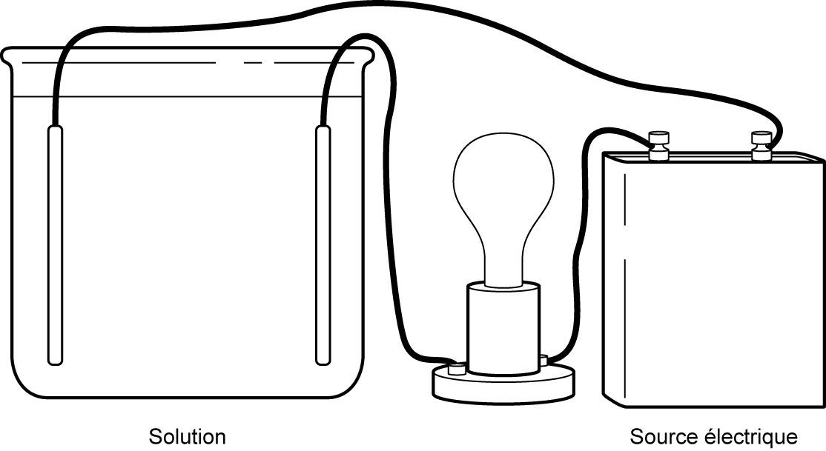
30. Indiquez ce qui distingue chaque paire de solutions énoncée à la page suivante et
ce qui permet d’expliquer la différence du comportement d’une ampoule branchée comme dans l’illustration suivante.

a) 100 ml d’une solution d’éthanol n’allument pas l’ampoule.
100 ml d’une solution d’acide chlorhydrique allument l’ampoule en produisant
une lumière brillante.
b) 100 ml d’une solution d’acide fluorhydrique à 1 mol/L allument l’ampoule en produisant
une faible lumière.
100 ml d’une solution d’acide chlorhydrique à 1 mol/L allument l’ampoule en produisant une lumière brillante.
c) 100 ml d’une solution d’hydroxyde de sodium à 1 mol/L allument l’ampoule en produisant une lumière brillante.
100 ml d’une solution d’hydroxyde de potassium à 0,01 mol/L allument l’ampoule
en produisant une faible lumière.
31. Indiquez si chacune des substances suivantes est un acide, une base ou un sel.
a) HNO₃
b) AlPO₄
c) LiOH
d) H₂CO₃
e) FeCl₃
f) Ca(OH)₂
g) H₂S

32. Quelle propriété les acides, les bases et les sels en solution ont-ils en commun ?
33. En goûtant une boisson, Minh constate qu’elle a un goût aigre. Il veut vérifier si ce goût
est associé à une solution acide ou basique.
a) Quel test devra-t-il faire ?
b) Quel résultat devrait-il obtenir et quelle sera sa conclusion ?

34. Écrivez l’équation de dissociation électrolytique de chacune des substances suivantes.
_{a)} _{LiNO}3
_{b)} _{Ca(OH)}2
c) NaHCO₃
_{d)} _{Be3(PO4)}2
e) H₂SO₄
35. Quel test peut-on réaliser au laboratoire pour distinguer les paires de substances suivantes ? Précisez les résultats qu’il serait possible d’observer pour chacune des paires.
a) Un acide d’une base.
b) Un électrolyte d’un non-électrolyte.
c) Un électrolyte fort d’un électrolyte faible.
36. Indiquez si chacune des solutions ci-dessous permet ou non de laisser passer le courant électrique et expliquez pourquoi.
a) Une solution de méthanol (CH₃OH).
b) Une solution de chlorure de potassium (KCl).

c) Une solution d’hydroxyde de magnésium (Mg(OH)₂).
d) Une solution de sucre (C₁₂H₂₂O₁₁).
37. Vrai ou faux. Si un énoncé est faux, corrigez-le.
a) Le pH d’une solution acide est supérieur à 7.
b) La concentration en ions H⁺ d’une solution acide est plus grande que 1 x 10⁻⁷ mol/L.
c) Plus le pH d’une solution est élevé, plus la solution est acide.
d) Une solution dont le pH est supérieur à 7 possède une concentration en ions H⁺ inférieure à 1 x 10⁻⁷ mol/L.
e) Une solution dont le pH est 2 est deux fois plus acide qu’une solution dont le pH est 4.
38. François mesure le pH d’une solution. Il note que le pH-mètre indique 3.
a) La solution est-elle acide, basique ou neutre ? Expliquez votre réponse.
b) Il décide de la diluer en mélangeant 10 ml de la solution avec 90 ml d’eau.
Quel sera le nouveau pH de la solution ? Expliquez votre réponse.
39. Isabelle veut préparer 500 ml d’une solution dont le pH est de 11 à partir d’une solution concentrée dont le pH est de 13. Comment devra-t-elle s’y prendre ?

